Урок 4. Рассказ на основе услышанного

Предмет: «Русская речь».
Класс: седьмой.
Раздел: «Типы речи. Повествование».
Урок №4. Рассказ на основе услышанного.
Дата: «____» ____________ 20 ___ г.
Учитель: Хаматгалеев Э. Р.

Цель урока – познакомиться с основными правилами написания рассказа на основе услышанного.

Ход урока

- Организационный момент.

  - Приветствие.
  - Проверка списочного состава учащихся.
  - Сообщение темы и цели урока.

- Повторение изученного.

- Какие структурные части обычно включают в себя тексты о трудовых процессах?

- Проверка домашнего задания.

Заслушивание ответов нескольких учеников на домашнее задание (по выбору учителя).

- Изучение нового материала.

Рассказ на основе услышанного начинается обычно с введения. Почему?
Нужно подготовить читателя к восприятию рассказа, то есть предварительно пояснить в нём такие детали, без знания которых понять рассказ по-настоящему нельзя.
Введение объяснит, где, как и почему автор узнал о том, что произошло с героем рассказа.
И наконец, введение может вызвать интерес читателя к рассказу.
Прочитайте схему композиции рассказа. Она поможет вам при выполнении упражнений.

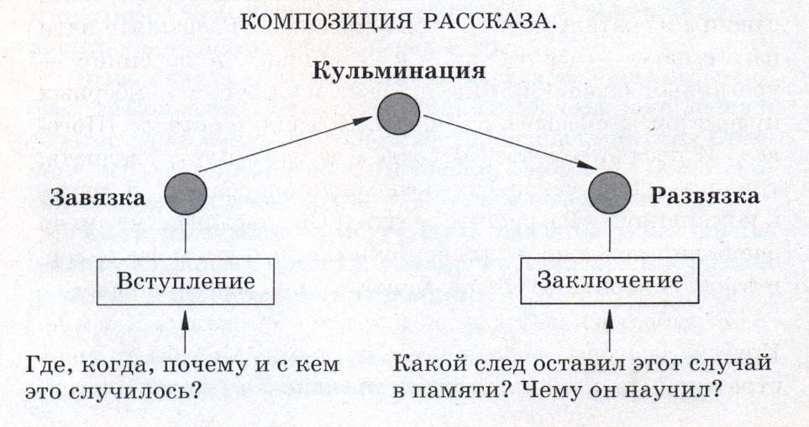

49. В одной из газет была напечатана беседа корреспондента с ветераном Великой Отечественной войны – Зинаидой Константиновной Ивановой.
I. Прочитайте ответ Зинаиды Константиновны на один из вопросов корреспондента.
II. Представьте себе, что на основе ответа З. К. Ивановой вы решили написать рассказ об услышанном. Что бы вы пояснили во введении к этому рассказу? Почему? Напишите.
III. Прочитайте один из возможных вариантов введения к рассказу. Проследите, соответствует ли данный вариант тому назначению введения, о котором говорилось на с. 42.
IV. Подумайте: если бы вы были среди тех, кто слушал дочь полка Зинаиду Константиновну Иванову, что бы вы записали по ходу её ответа на вопрос?
V. Составьте и запишите план рассказа Зинаиды Константиновны.
VI. Перескажите сначала введение, затем ответ дочери полка, заменив 1-е лицо 3-м.

ОТВЕТ НА ВОПРОС КОРРЕСПОНДЕНТА

З. К. Иванова: Это был 1944 год… Наш полк вёл тяжёлый бой. Командир полка подполковник Горчаков Василий Иванович на командном пункте руководил боем, я – возле него, обеспечивала связь. Вдруг прекратилась связь с одним из батальонов – обрыв провода. «Разрешите идти на линию», - обратилась я к командиру. А на линии – ураганный огонь, противник бьёт из крупнокалиберных пулемётов, забрасывает минами. Командир сказал: «Погоди». И послал солдата. Мы ждём десять минут, двадцать, тридцать. Нет связи, не возвращается солдат. Я опять к командиру: «Разрешите идти». Он поглядел на меня очень внимательно, отлично понимая, что и я могу не вернуться. Говорит: «Ну, иди, дочка, только возвращайся».
Я выбралась из траншеи и тут же прижалась к земле. Кругом взрывы, небо, чёрное от дыма. Мне было очень страшно. Но командир ждёт. Я поползла вдоль линии. Где позволяла местность, делала перебежки. Минут через десять увидела солдата, которого посылал командир. Он лежал, уткнувшись в землю. Я перевернула его на спину. Убит… Я заплакала. Вытирая слёзы, поползла дальше. Вскоре нашла обрыв провода. Зачистила концы, соединила. Тем же путём и под таким же огнём – назад.
В тот день наш полк выиграл очень важный бой.
Через два дня полк отвели с переднего края на пополнение. Командир дивизии перед строем вручил мне медаль «За отвагу», поздравил.
Эта медаль – самая первая моя награда. И она мне, конечно, очень дорога.

ВВЕДЕНИЕ К РАССКАЗУ

На утренник, посвящённый Дню Победы, мы пригласили Зинаиду Константиновну Иванову.
В войну она была связисткой, дочерью полка: на фронт попала в 1942 году, когда ей было всего-навсего 14 лет, служила в 377-й дивизии! В солдатских сапогах, с тяжёлым карабином на одном плече, с катушкой и телефоном – на другом, она прошагала всю войну, до Победы. У Зинаиды Константиновны много боевых наград.
- Расскажите, пожалуйста, когда и за что вы получили свою первую награду, - попросили мы нашу гостью.
И Зинаида Константиновна начала вспоминать…

50. 1. Прочитайте отрывок из главы «Зима в Уфе» (повесть С. Т. Аксакова «Детские годы Багрова-внука»).
2. Найдите в тексте слова, доказывающие, что отец слушал Серёжу охотно, возможно, задавал ему какие-то вопросы, желая что-то уяснить, уточнить и т. п.
3. Напишите на основе этого текста сочинение на тему «Каким я представляю рассказ Серёжи своему отцу». (Воспользуйтесь памяткой 5, с. 147.)

- С крыльца нашего была видна река Белая, и я с нетерпением ожидал, когда она вскроется. На все мои вопросы отцу и Евсеичу: «Когда же мы поедем в Сергеевку?» - обыкновенно отвечали: «А вот как река пройдёт».
И наконец пришёл этот желанный день и час! Торопливо заглянул Евсеич в мою детскую и тревожно-радостным голосом сказал: «Белая тронулась!» Мать позволила, и в одну минуту, тепло одетый, я уже стоял на крыльце и жадно следил глазами, как шла между неподвижных берегов огромная полоса синего, тёмного, а иногда и жёлтого льда. Далеко уже уплыла поперечная дорога, и какая-то несчастная чёрная корова бегала по ней, как безумная, от одного берега до другого. Стоявшие около меня женщины и девушки сопровождали жалобными восклицаниями каждое неудачное движение бегающего животного, которого рёв долетал до ушей моих, и мне стало очень его жалко. Река на повороте загибалась за крутой утёс – и скрылись за ним дорога и бегающая по ней чёрная корова. Вдруг две собаки показались на льду; но их суетливые прыжки возбудили не жалость, а смех в окружающих меня людях, ибо все были уверены, что собаки не утонут, а перепрыгнут или переплывут на берег. Я охотно этому верил и, позабыв бедную корову, сам смеялся вместе с другими. Собаки не замедлили оправдать общее ожидание и скоро перебрались на берег. Лёд всё ещё шёл крепкою, сплошною, неразрывною, бесконечною глыбою. Евсеич, опасаясь сильного и холодного ветра, сказал мне: «Пойдём, соколик, в горницу; река ещё не скоро взломается, а ты прозябнешь. Лучше я тебе скажу, когда лёд начнёт трескаться». Я очень неохотно послушался, но зато мать была очень довольна и похвалила Евсеича и меня.
- В самом деле, не ближе как через час Евсеич пришёл сказать мне, что лёд на реке ломается. Мать опять отпустила меня на короткое время, и, одевшись ещё теплее, я вышёл и увидел новую, тоже не виданную мною картину: лёд трескался, ломался на отдельные глыбы; вода всплескивалась между ними; они набегали одна на другую, большая и крепкая затопляла слабейшую, а если встречала сильный упор, то поднималась одним краем вверх, иногда долго плыла в таком положении, иногда обе глыбы разрушались на мелкие куски и с треском погружались в воду. Глухой шум, похожий по временам на скрип или отдалённый стон, явственно долетал до наших ушей. Полюбовавшись несколько времени этим величественным и страшным зрелищем, я воротился к матери и долго, с жаром рассказывал ей всё, что видел. Приехал отец из присутствия, и я принялся с новым жаром описывать, как прошла Белая, и рассказывал ему ещё долее, ещё горячее, чем матери, потому что он слушал меня как-то охотнее.

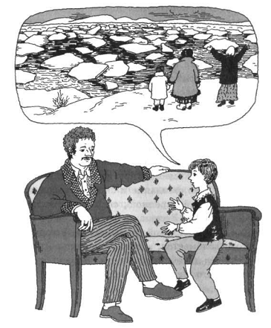

51. Напишите изложение текста 1 (см. с. 44-45). Используйте памятку 3, с. 146).

52. Вы запомнили, каким голосом сообщил Евсеич Серёже долгожданную приятную весть? – Тревожно-радостным.
А ещё каким может быть голос в зависимости от того, что, кому, в какой ситуации, в каком настроении говорит человек?
Сначала назовите как можно больше найденных вами эпитетов, а потом обратитесь к словам для выбора.
* Составьте предложение с прямой речью, используя в словах автора один из найденных или выбранных вами эпитетов к слову голос.
Слова для выбора: басовитый, бодрый, вкрадчивый, гибкий, деревянный, дребезжащий, задорный, командирский, ледяной, низкий, панический, печальный, победный, раздражённый, резкий, робкий, сильный, юный.

53. Наверное, каждый из нас узнаёт звучащий по радио голос известного певца, артиста, ведущего любимой программы, спортивного комментатора и т. п.
Вот как один журналист писал о голосе выдающейся русской певицы Надежды Андреевны Обуховой (1886-1961).

Из репродуктора доносился глубокий виолончельный голос Обуховой.

Составьте подобное предложение, подобрав к слову голос (известного человека) наиболее подходящий, по вашему мнению, эпитет (или эпитеты).
Сначала постарайтесь нужные эпитеты найти самостоятельно и только в случае затруднения обратитесь к словам для выбора.
К слову голос можно найти много и других эпитетов; здесь приведена только незначительная часть их. В «Словаре эпитетов русского языка» к слову голос – 445 эпитетов!
Слова для выбора: бархатный, благожелательный, задушевный, красивый, ласковый, мелодичный, металлический, могучий, певучий, полнозвучный, приятный, проникновенный, серебряный, сильный, сладкозвучный, тёплый, томный, хрипловатый, чистый.

54. Прочитайте сочинение ученицы. Найдите в нём введение. Проследите, удачно ли оно; готовит ли читателя к правильному пониманию рассказа.

ХОРОШИЙ, УМНЫЙ ПЁСИК

Этот рассказ я слышала от Анастасии Николаевны Голиковой – моей тёти. Она ветеран Великой Отечественной войны, много лет проработала бухгалтером, а теперь – на пенсии.
Тётя Настя любит животных. Вообще она очень добрая и смелая. Живёт одна, а на лето уезжает к своему брату – Фёдору Николаевичу в деревню Глотовку. Деревня та почти что в лесу стоит.
Вернётся тётя Настя из Глотовки и про разные случаи нам рассказывает.
Вот один из её последних рассказов.
«Пошла я в лес за грибами. И Буран, Федина собака, за мной увязался.
Идём вдвоём. Буран то обгонит меня, то отстанет, то совсем из виду пропадёт. Но я знаю: он где-то рядом и, если что, в обиду не даст.
Вот уже и дорога, которую нам надо переходить. Но вдруг Буран мой остановился, уши навострил, шерсть на его загривке вздыбилась. «Что такое? – думаю. – Пошли, Буран, пошли!»
Выходим на дорогу, а по ней незнакомая собака идёт. Большая. Серая. Вот, оказывается, почему волновался Буран!
Я, как всегда, и незнакомую собаку по голове и шее глажу, ласково так приговариваю: «Пёсик! Хороший, умный пёсик! Куда же ты идёшь? И почему один? Где твой хозяин?»
А пёсик свернул с дороги и бегом в сторону оврага.
Набрала я грибов полную корзину. Да ещё пакет большой полиэтиленовый. И часам к пяти вернулись мы с Бураном домой.
Вечером рассказала я о встрече в лесу Феде.
- А ты заметила, как тот «пёсик» ходит? – спросил он.
- Заметила! Как-то по-особенному. Очень легко и плавно. Будто стелется над землёй.
- Так это был волк!
- Неужели?! Вот это «пёсик»! – удивилась я.
- Скажи спасибо, что сейчас лето и волк был сыт по горло. А то бы показал тебе, что он за «пёсик»! В другой раз ты всё-таки поосторожней будь».

(Нина Г.)

55. Подготовьтесь писать сочинение – рассказ на основе услышанного.
  - Используйте памятку 8, с. 148-149.
  - Постарайтесь перечитать художественные произведения, написанные в форме рассказа об услышанном: М. Ю. Лермонтов. «Бородино»; Н. А. Некрасов. «Орина, мать солдатская»; Л. А. Кассиль. «Рассказ об отсутствующем»; К. Г. Паустовский. «Старик в потёртой шинели» и др.
  - Собирая материал для будущего рассказа, расспросите своих родителей, соседей, знакомых о наиболее значительных, интересных случаях из их жизни.
  - Послушайте по радио и телевидению, прочитайте в газетах и журналах примеры интервью, поучитесь у журналистов задавать вопросы собеседнику.
  - Умейте слушать! Помните: ваше внимание, ваш интерес к рассказу вдохновляют рассказчика.
  - Составив черновой вариант плана рассказа, продумайте, что в нём можно отсечь как лишнее и, наоборот, что надо уточнить и дополнить.
  - Определите основную мысль рассказа. В соответствии с этим озаглавьте его.
  - Усовершенствуйте план.
  - Подумайте, от какого лица (первого или третьего) вы будете «передавать услышанное».
  - Повторите правила о знаках препинания при обращении и прямой речи, обязательно соблюдайте их.
  - Напишите сочинение.
56. I. Прочитайте сведения о художнике А. И. Лактионове (см. с. 140).
II. Рассмотрите на вклейке репродукцию картины А. И. Лактионова «Письмо с фронта».
III. Сочините по ней рассказ (см. памятку 9, с. 149-150).
При подготовке к сочинению подумайте над вопросами.
- Почему картина названа «Письмо с фронта»? Кто это письмо принёс; кто читает; кто слушает?
Стремитесь не только называть героев картины, но и кратко описывать их внешний вид, их одежду.
- Какие приметы военного времени увидели вы на картине? Обратите внимание: вдали, на втором плане, шагает навстречу нам солдат в полевой форме, готовый присоединиться к обсуждению вестей с фронта.
- Как передано в картине: вести с фронта – добрые, победа близка?
IV. Попробуйте написать рассказ от лица одного из героев картины. А ещё интереснее написать это сочинение в форме рассказа на основе услышанного (см. советы к упр. 55).

- Итог урока.

Выводы

- Рассказ на основе услышанного начинается обычно с введения и имеет в составе композиции вступление, завязку, кульминацию, развязку, заключение.

Вопросы самоконтроля

- Какие структурные части обычно включает в себя рассказ на основе услышанного?
- Почему рассказ на основе услышанного начинается обычно с введения?

- Окончание урока.

- Домашнее задание. Прочитать художественные произведения, написанные в форме рассказа об услышанном: М. Ю. Лермонтов. «Бородино»; Н. А. Некрасов. «Орина, мать солдатская»; Л. А. Кассиль. «Рассказ об отсутствующем»; К. Г. Паустовский. «Старик в потёртой шинели». Подготовить устный рассказ о прочитанном.
- Выставление и комментирование оценок.

